NASKAH PUBLIKASI
PROYEK TUGAS AKHIR

RANCANG BANGUN SISTEM INFORMASI PEMESANAN GITAR CUSTOM
BERBASIS WEBSITE
(Studi Kasus Zianturi Gitar Custom)

Diajukan untuk memenuhi salah satu syarat
Mencapai derajat Sarjana S-1 Program Studi Teknik Informatika

Disusun Oleh :
ADI KISRIYADI
3125111175

PROGRAM STUDI TEKNIK INFORMATIKA
FAKULTAS TEKNOLOGI INFORMASI DAN ELEKTRO
UNIVERSITAS TEKNOLOGI YOGYAKARTA
2017

NASKAH PUBLIKASI

RANCANG BANGUN SISTEM INFORMASI PEMESANAN GITAR CUSTOM
BERBASIS WEBSITE
(Studi Kasus Zianturi Gitar Custom)

Disusun Oleh :
ADI KISRIYADI
3125111175

Pembimbing

Tri Widodo, S.T., M.Kom. Tanggal : …………………………..

RANCANG BANGUN SISTEM INFORMASI PEMESANAN GITAR CUSTOM
BERBASIS WEBSITE
(Studi Kasus Zianturi Gitar Custom)

Adi Kisriyadi
Program Studi Teknik Informatika, Fakultas Teknologi Informasi dan Elektro
Universitas Teknologi Yogyakarta
Jl. Ringroad Utara Jombor Sleman Yogyakarta
E-mail : adikisriyadi@gmail.com

ABSTRAK

Zianturi gitar equipment merupakan salah satu tempat produksi gitar custom yang ada di jogja dengan seorang luthier yang bermana pak hadi, banyak jasa yang di tawarkan mulai pembuatan segala macam alat musik seperti custom gitar akustik, elektrik dan hollow body. Zianturi guitar custom milik pak hadi ini penjualannya sudah merambah keseluruh indonesia dan banyak musisi lokal maupun nasional yang membeli di ziaturi guitar custom karena terjamin kualitas suaranya. namun dalam transaksi pemesanan di zianturi gitar custom masih menggunakan seputar media sosial dan cara pemesanan di zianturi gitar custom masih menggunakan sms dan media sosial dengan menyebutkan model, bahan, dan warna yang diinginkan dan mengirim gambar via whatsapp.
Berdasarkan masalah yang telah di uraikan di butuhkan suatu sarana untuk menampung produk gitar custom milik pak hadi dengan membangun sebuah sistem informasi pemesanan gitar custom berbasis website. Dalam pembuatan sistem pemesanan gitar custom ini menggunakan metode pengamatan langsung, pengumpulan data dan analisis masalah untuk mendapatkan hasil yang maksimal dan dalam implementasinya yaitu pelanggan dapat melakukan transaksi pemesanan secara online dengan memilih komponen sesuai dengan gitar yang akan di belinya. Pelanggan juga dapat malakukan chatting kepada admin guna bertanya seputar pemesanan gitar. sistem ini menggunakan bahasa pemrograman PHP dan databasenya menggunakan MySQL.

Kata Kunci: Sistem informasi, Gitar, Pemesanan , Website

1. PENDAHULUAN

Zianturi gitar Custom pak hadi berdiri sejak tahun 1993 yang beralamat di Jl. Tasura No. 8 Maguwoharjo, Ringroad utara di sebuah tempat yang sederhana namun namanya sudah dikenal hingga mancanegara. Berawal dari keisengannya pak hadi mengotak-ngatik gitar teman-temannya untuk diperbaiki, kemudian dari situ ternyata responnya baik dan banyak yang suka dengan hasil kerjanya dan berkelanjutan yang dulunya hanya sekedar peduli kepada temennya sekarang menjadi semacam jasa dalam pembuatan gitar.. Pak hadi mengaku hanyalah orang biasa yang memiliki impian untuk membuat satu alat musik gitar di Indonesia, agar Indonesia menjadi negara produksi gitar terpercaya di dunia. Sekarang Zianturi gitar Custom milik pak hadi sudah membunyai tiga kariyawan untuk membantu dalam pembuatan gitarnya. Dalam Zianturi gitar Custom ini banyak jasa yang di tawarkan mulai dari pembuatan gitar, servis pickup, setting bridge, dan jasa lainnya, kecuali pembuatan keyboard dan drum karena jarang yang memesan alat tersebut.
Dalam perkembngan teknologi saat ini semakin meningkatnya komunitas bisnis yang memanfaatkan internet sebagai media promosi, perkembangan internet tidak hanya untuk sarana informasi maupun promosi namun saat ini banyak digunakan untuk melakukan transaksi jual beli secara online. Hal ini sangat menguntungkan karena bisnis
melalui internet tidak hanya menjangkau daerah-daerah tertentu saja melainkan dapat menjangkau seluru penjuru dunia dan lebih efektif.
Permasalahan yang di hadapi dalam Zianturi gitar Custom dalam pemesanannya sudah merambah keseluruh indonesia dan banyak musisi lokal yang memesan di ziaturi gitar Custom karena terjamin kualitas suaranya, namun di Zianturi gitar Custom masih menggunakan seputar media sosial dan cara pemesanan di Zianturi gitar kustom masih melalui sms dengan menyebutkan model, bahan, dan warna yang diinginkan dan mengirim gambar via whatsapp.
Dari latar belakang yang telah di uraikan diatas maka peneliti mengambil judul Rancang Bangun Sistem informasi Pemesanan Gitar Custom berbasis website agar meningkatkan pelayanan kepada Customer dalam pemesanan produk, meningkatkan jumlah penjualan dan dapat membantu Zianturi gitar Custom dalam pencatatan data pemesan, penjualan produk serta mempermudahkan Customer dalam melakukan pemilihan model maupun warna yang diinginkan karena dengan adanya sistem pemesanan gitar Custom secara online costumer bisa memilih bahan yang akan dipakai untuk gitarnya yang bisa di pesan melalui website yang di sediakan tanpa harus menjelaskan lewat sms maupun telepon.

2. LANDASAN TEORI

Dalam penelitian ini penulis mengambil beberapa naska publikasi penelitian yang pertama dengan judul “Rancang Bangun Sistem Website Pemesanan dan Penjualan Mebel Pada Toko Kayu Salsabila”. Penelitian tersebut membahas tentang Toko kayu salsabila Jl. Kabupaten km 2,5 jambon gamping sleman yogyakarta belum mempunyai website khusus untuk pemesanan barang secara online, sehingga custumer harus dtang langsung ke lokasi usaha ketika ingin melakukan pemesanan barang yang mereka inginkan. Toko kayu salsabilah sleman dalam mempromosikan barang dan usahanya hanya dari pelanggan ke pelanggan, tetapi cara ini kurang meyakinkan konsumen sehingga dengan cara ini dinilai kurang efektif dan efisien.[1]
Peneliatan yang kedua dengan judul “Rancang Bangun Sistem Informasi Pemesanan dan Transaksi Daging Ayam Berbasis Web”. penelitian tersebut membahas tentang PT. Union karkas dalam melayani pemesanan daging ayam dilakukan dengan menggunakan pencatatan manual maka arsip yang disimpan merupakan bukti satu-satunya. Kendala yang timbul jika arsip hilang maka laporan data pemesanan tidak ada bukti transaksinya. Selain itu dalam melakukan perhitungan sering mengalamai kesalahan sehingga laporan yang dihasilkan kurang valid.[2]
Penelitian yang ketiga membahas tentang Rancang “Bangun Sistem Penjualan,Pembelian, Persediaan dan Penggajian dealer resmi di Dealer Honda Tunas Jaya Monjali Yogyakarta”.penelitian tersebut membahas tentang Tunas jaya motor merupakan salah satu dealer honda yang memiliki beberapa cabang dan perawatan sepeda motor honda di indonesia, dikarekan cakupan kerja yang luas maka di butuhkan sebuah sistem yang dapat mendukung operasional perusahaan, menggunaan komputer terutama dalam suatu sistem informasi penjualan, pembelian, persediaan dan pengajian menjadi suatu alat pemecahan masalah yang dapat memberikan manfaat baik dalam ketelitian penyampaian informasi maupu kecepatan pekerjaan yang di tangani. Dalam pencatatan tidak dilakukan secara langsung oleh sistem sehingga terkadang admin mengalami kesulitan dalam kecepatan dan ketelitian, dengan merancang sistem tersebut sangat di butuhkan untuk meminimalisir permasalahan yang timbul dan memaksimalkan pekerjaan admin agat target penyampaian lebih efektif. [3]

Fatta (2007) Dalam bukunya yang berjudul “Analisis dan Perancangan Sistem Informasi Untuk Keunggulan Bersaing perusahaan dan organisasi modern” mendefinisikan sistem adalah Sekumpulan objek-objek yang saling berelasi dan berinteraksi serta hubungan antar objek bisa dilihat dari satu kesatuan yang dirancang untuk mencapai satu tujuan .[4]
Hutahaean (2014) Dalam bukunya yang berjudul “Konsep Sistem Informasi” mendeinisikan Sistem informasi adalah suatu sistem didalam suatu organisasi yang mempertemukan kebutuhan pengelola transaksi harian, mendukung operasi, bersifat managerial kumpulan elemen yang saling berhubungan dan berinteraksi dalam satu kesatuan untuk menjalankan suatu proses pencapaian suatu tujuan utama”.[5]
Kautsar (2016) menyatakan bahwa gitar adalah alat musik yang termasuk dalam jenis kordofon karena sumber bunyi gitar berasal dari getaran yang di hasilkan oleh dawai. Namun ada juga gitar yang berdawai empat, tujuh, dan delapan. Cara memainkan gitar secara umum dengan cara dipetik dengan menggunakan jari, pick, finger pick.[6]
Hidayat (2010) meendefinisikan website atau situs dapat diartikan sebagai kumpulan halaman-halaman yang di gunakan untuk menampilkan informasi teks, gambar diam atau gerak, animasi, suara, atau gabungan dari semuanya yang masing-masing di hubungkan dengan jaringan-jaringan halaman.[7]
Anhar (2010) mendefinisikan bahwa PHP adalah scripe yang di gunakan untuk membuat halaman website yang dinamis. Dinamis berarti halaman yang akan di tampilkan dibuat saat halaman itu di minta client.[8]
Menurut Yanto (2016) mendefinisikan MySQL merupakan system manajemen database yang bersifat open source atau gratis.keunggulan yang ada pada MySQL yaitu kecepatan, kemudahan user dalam penggunanya, bersifat open source atau gratis support dengan bahasa query, user dapat mengakses lebih dari satu dalam satu waktu. [9]
Dari beberapa penelitian yang telah dilakukan diatas maka peneliti akan mengembangkan sebuah sistem pemesanan gitar Custom di Zianturi gitar secara online dimana sistem yang dibangun dapat mempermudah pengunjung untuk dapat melihat produk yang ditawarkan oleh Zianturi gitar Custom dan dapat memesan langsung secara Custom pada website tersebut dengan memilih sendiri seperti bahan, medel dan warna untuk gitarnya.
Dimana pada sistem tersebut memiliki fitur livechat yang ada di system pada layanan tersebut setiap Customer dapat melakukan konfirmasi pemesanan melalui livechat yang ada diwebsite tersebut dan akan di konfirmasi oleh admin dan terdapat notifikasi dalam setiap transaksi pemesanan, pembayaran dan penjualan melalui via email.

3. METODOLOGI PENELITIAN
Penelitian dilakukan di zianturi gitar custom yang di jalan tasura no 8 maguwoharjo, ringroad utara sleman yogyakarta
3.1. Tahapan Penelitian
Berikut tahapan dari penelitian yang penulis buat :

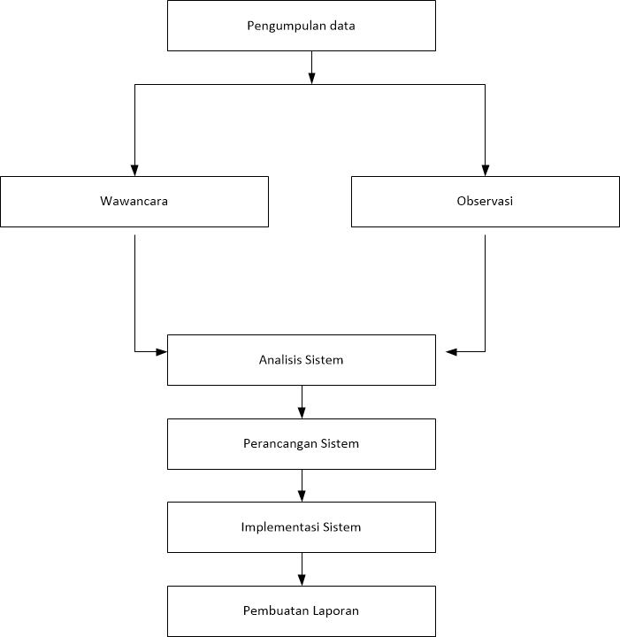
3.2. Pengumpulan data
Muharto (2016) menjelaskan pengumpulan data metode cara melakukan pengumpulan data setelah memahami kebutuhan data dalam penelitian serta jenis dan sumber datanya, maka langkah selanjutnya adalah cara bagaimana memperoleh data-data tersebut dengan cara:
- Wawancara
Juhara (2005) mendefinisikan wawancara adalah bentuk kegiatan pemerolehan informasi dengan cara melakukan proses tanya jawab antara penanya dengan narasumber /sumber informasi.
- Observasi
Muharto (2016) Observasi adalah proses keterlibatan peneliti dan menangkap maksa secara sistematik terhadap gejala yang tampak pada objek
3.3 Analisis Masalah
Masalah yang akan dipecahkan dalam penelitian ini adalah yaitu sistem pemesanan, sistem pembayaran dan sistem konfirmasi pemesanan yang ada di zianturi gitar custom yang masih manual supaya menjadi terkomputerisasi Melihat kondisi permasalahan di atas, maka peneliti akan merancang sebuah sistem informasi pemesanan gitar custom berbasis website
3.4 Desain Sistem
Desain sistem di rancang untuk memberikan gambaran desain sistem kepada user supaya mudah dalam pengoperasian sistem. secara rinci sebagai berikut :
- Perancangan sistem
Sistem yang di rancan meliputi entitas user admin dan user pelanggan.
- Desain basis data
Dalam basis data terdapat beberapa tabel yaitu meliputi tabel costumer, tabel pemesanan, admin, model, kayu, pick up detail pesan, produk, return detail pembelian, return penjualan, return detail penjualan.
- Perancangan Interface
- Perancangan Input
Terdapat beberapa perancangan input dalam sistem yang akan di bangun meliputi iput pemesanan seperti, bahan, kayu, model, pick up, warna, input data costumer, admin.
- Perancangan proses
Terdapat beberapa perancngan proses dalam sistem yang akan di bangun meliputi proses pemesanan, proses pemilihan produk gitar, proses cutom_produk, proses pembayaran dan proses pengiriman.
- Perancangan output
Output yang di hasilkan dalam sistem yang akan di bangun berupa laporan detail pemesanan, laporan penjualan, laporan produk Custom.

3.5 Perancangan Sistem
Perancangan sistem adalah sketsa dari alur proses pengolahan data. Dalam rancangan suatu sistem dapat menggunakan Entity Relationship Diagram (ERD) dan Data Flow Diagram (DFD) yang bertujuan untuk mendesain sistem yang akan dihasilkan. Perancangan sistem pemesanan gitar kustom berbasis web menggunakan perancangan sistem ERD dan DFD.
- Setelah dilakukan perancangan sistem yang akan dibangun tahap selanjutnya adalah proses implementasi dan pengujian sistem supaya menjadaptkan hasil maksimal dan mampu memberikan solusi dari masalah yang ada. Dalam perancangan suatu sistem dapat digunakan DAD (Diagram Alir Data), Diagram Konteks dan ERD (Entity Relationship Diagram).pada Gambar 1. Diagram Arus Data (DAD) terdapat empat proses yaitu login, master data, transaksi dan laporan. Diagram ini dibuat untuk proses alur sistem yang ada di Zianturi Gitar Custom.
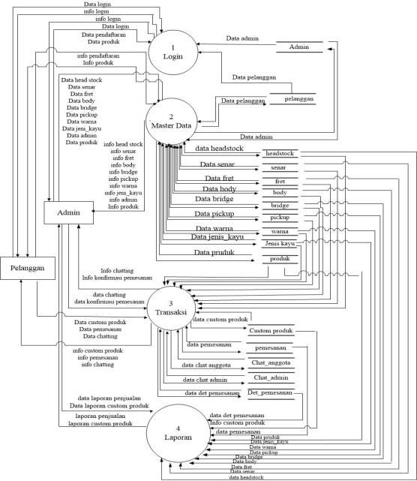
Gambar 1. DAD level 1

- Diagram konteks merupakan suatu diagram yang terdiri dari satu proses dan menggambarkan ruang lingkup sistem. Pada Gambar 1. terdapat dua user yaitu user pelanggan dan admin yang langsung berinteraksi dengan sistem.
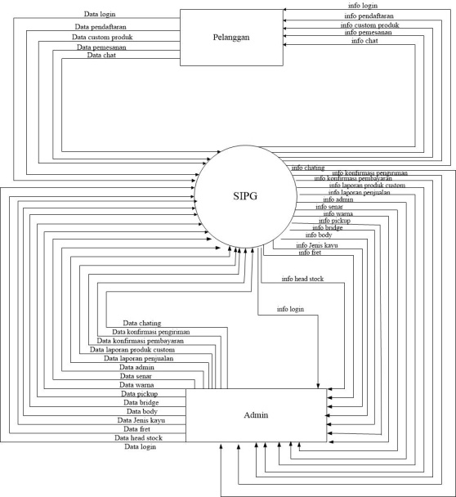
Gambar 2.. Diagram Konteks
- Entity Relationship Diagram (ERD) menggambarkan bagaimana suatu data diolah dan disimpan dalam database. Berikut ini ERD yang menunjukkan hubungan antar himpunan entitas dari sistem yang dibangun terdapat pada Gambar 2. entitas yang ada dalam sistem informasi pemesanan gitar custom sebagai berikut:
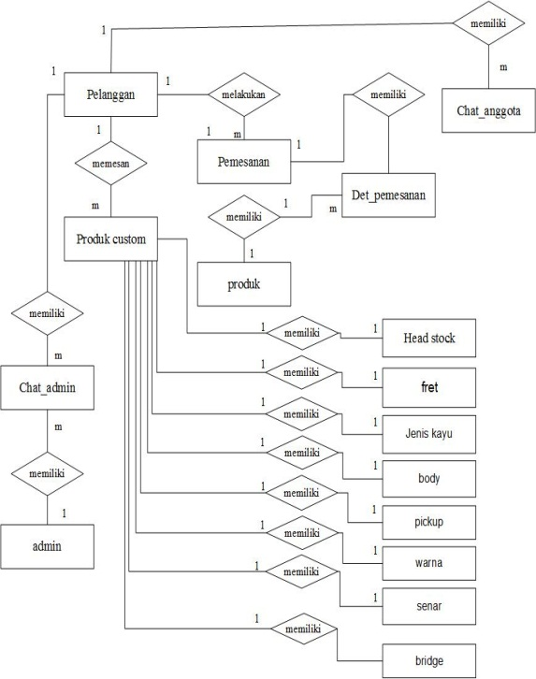

Gambar 3. Entity Relationship Diagram (ERD)
- IMPLEMENTASI SISTEM
- Halaman utama
Halaman utama merupakan halaman yang pertama kali muncul saat program di jalankan Pada halaman utama terdapat menu halaman utama, menu belanja memiliki beberapa submenu produk, digunakan untuk user memilih produk dari Zianturi, produk Custom digunakan untuk user melakukan pemesanan gitar secara kustom dengan memilih bahan sesuai yang di inginkan untuk gitarnya, chart digunakan untuk menampung data yang sudah di pesan sebelum melakukan cekout. Menu chat admin digunakan untuk melakukan chating ke admin ketika sudah melakukan transaksi. seperti terlihat pada Gambar 4
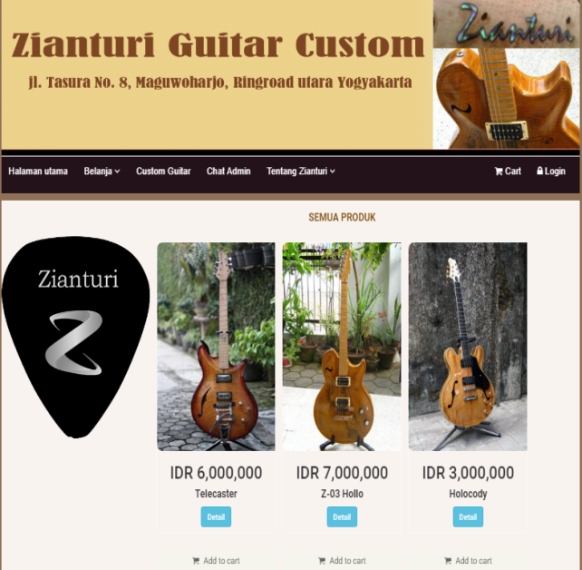
Gambar 4 Halaman utama

- Halaman Admin
Pada menu master terdapat submenu seperti produk, headstock, fret, body,bridge, pickup, senar, jenis kayu, warna pada submenu tersebut di gunakan untuk menambahkan produk dan kompenen untuk kustom gitar yang terdapat di Zianturi gitar.
Menu transaksi terdapat submenu seperti pemesanan dan penjualan pada sub menu tersebut di gunakan untuk melihat data pemesanan dan penjualan yang ada di Zianturi gitar kustom
Menu laporan terdapat submenu pemesanan dan cutom gitar pada submenu tersebut di gunakan untuk mencatat laporan penjualan produk gitar dan pemesanan Custom gitar di Zianturi gitar kustom. Menu chat admin di gunakan untuk user melakukan chat kepada admin. Seperti terlihat pada Gambar 5.
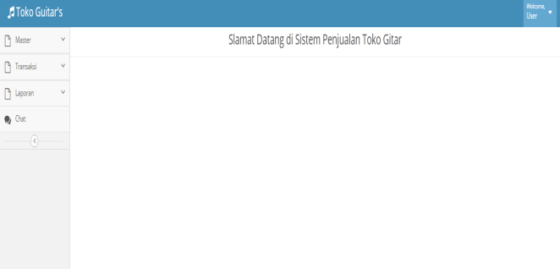

Gambar 5 Halaman Admin

- PENUTUP
  - Kesimpulan ‘
Berdasarkan penelitian yang telah dilakukan serta rumusan masalah dan analisis mengenai sistem informasi pemesanan gitar kustom berbasis website di zianturi gitar kustum untuk mengatasi masalah pemesanan yang dilakukan di zanturi yang masih manual. Maka dapat diambil beberapa kesimpulan sebagai berikut :
1. Sistem Informasi Pemesanan Gitar Custom Berbasis Website yang dapat membantu dalam segi pemasaran dan penjualan gitar serta mumudahkan pelanggan dalam melakukan pemesanan gitar dengan model gitar yang diinginkan.
2. Dengan adanya Sistem Informasi Pemesanan Gitar Custom dapat meningkatkan kualitas pelayanan, penjualan serta jangkauan pemesanan gitar kustom dan sebagai langkah promosi melalui teknologi website.
3. Sistem Pemesanan Gitar Kustom Juga memudahkan pelanggan dalam memperoleh informasi lebih detail mengenai produk dari zianturi gitar kustom.
4. Dengan adanya kuisoner pengujian sistem pemesanan dapat mengetahui tingkat kesesuian sistem pemesanan gitar dalam menangani proses pemesanan gitar yang ada di zianturi gitar custom.

  - Saran
Adapun saran yang dapat penulis sampaikan untuk pengembang selanjutnya adalah sebagai berikut:
1. Sistem Pemesanan Gitar Kustom masih bnyak kekurangan Untuk pengembangan sistem informasi selanjutnya maka di sarankan untuk lebih meningkatkan keamanan data user agar tidak mudah di retas oleh pihak-pihak yang tidak bertanggung jawab.
2. Sistem Pemesanan Gitar berbasis web ini kedepannya dapat dikembangkan lagi, yaitu
dengan menambah fasilitas pembayaran secara online dan penggunaan flash untuk desain nya sehingga tampilannya lebih bagus

3. Sistem yang di bngun penulis belum sempurna dalam hal penyimpanan data diharapkan untuk penelitian berikutnya sistem menggunakan metode penyimpanan data menggunakan nosql yaitu metode database berbasis objek untuk menyimpan data yang lebih besar.

DAFTAR PUSTAKA
[1] Juniansyah,E. 2015. Rancang Bangun Sistem Website Pemesanan dan Penjualan Mebel Pada Toko Kayu Salsabila.Yogyakarta:Universitas Teknologi Yogyakarta.
[2] Marwa,N. E. 2015. Rancang Bangun Sistem Informasi Pemesanan dan Transaksi Daging Ayam Berbasis Web. Yogyakarta: Universitas Teknologi Yogyakarta.
[3] Yunarto,A .2015. Rancang Bangun SistemPenjualan,Pembelian, Persediaan dan Penggajian dealer resmi di Dealer Honda Tunas Jaya Monjali.Yogyakarta: Universitas Teknologi Yogyakarta.
[4] Fatta, H,A. 2007. Analisi dan Perancangan Sistem Informasi untuk Kunggulan Bersaing Perusahaan dan OrganisasiModern.:CV.ANDI OFFSET.
[5] Hutahaean,J. 2014. Konsep Sistem Informasi. Yogyakarta : Deepublish.
[6] Kautsar,A.F. 2016. Mahir Bermain Gitar . Yogyakarta : Genesis Learning.
[7] Kautsar,A.F. 2016. Mahir Bermain Gitar . Yogyakarta : Genesis Learning.
[8] Anhar. 2010. Panduan Menguasai PHP dan MYSQL secara Otodidak. Jakatarta : PT. Transmedia.
[9] Yanto,R. 2016. Manajemen Basis Data Menggunakan MySQL. Yogyakarta : Deepublish.

